РЕЦЕНЗИЯ

Представленная к публикации статья Герасимова Михаила Алексеевича и Милашевской Анны Николаевны.

На тему «Процессы обращения с отходами как один из основных аспектов в развитии и реорганизации градостроительных систем»
выявляет проблемы обращения с отходами в структуре поселений России. Проведен обзор зарубежных и отечественных примеров комплексов работы с отходами. Разработаны рекомендации использования различных комплексов утилизации отходов для поселений и городов разной численности и плотности населения и рекомендации по разработке схем размещения объектов обращения с отходами для групп поселений.

предлагает грамотное и обоснованное решение проблемы.

Статья является актуальной, практическую ценность для применения в сфере переработки и утилизации отходов в России и для градостроительной и архитектурной науки.

Материал изложен последовательно и хорошим научным и литературным языком.

Статья рекомендуется к публикации в сборнике «Наука, образование и экспериментальное проектирование. Труды МАРХИ» – 2023.

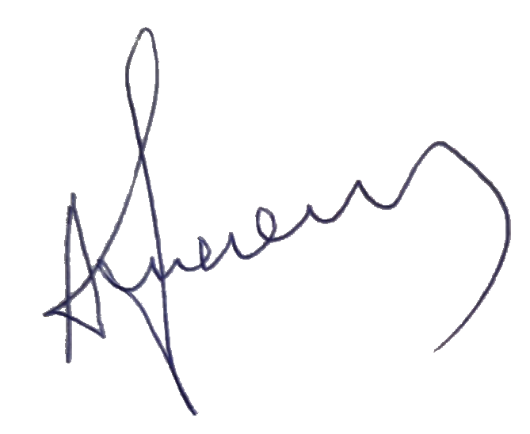
профессор, кандидат архитектуры, доцент
ФГБОУ ВО «Московский архитектурный институт
(государственная академия) _____________________ А.А. Фисенко
подпись

